1.Штриховка букв З, з и С, с (зеленым и синим цветом).

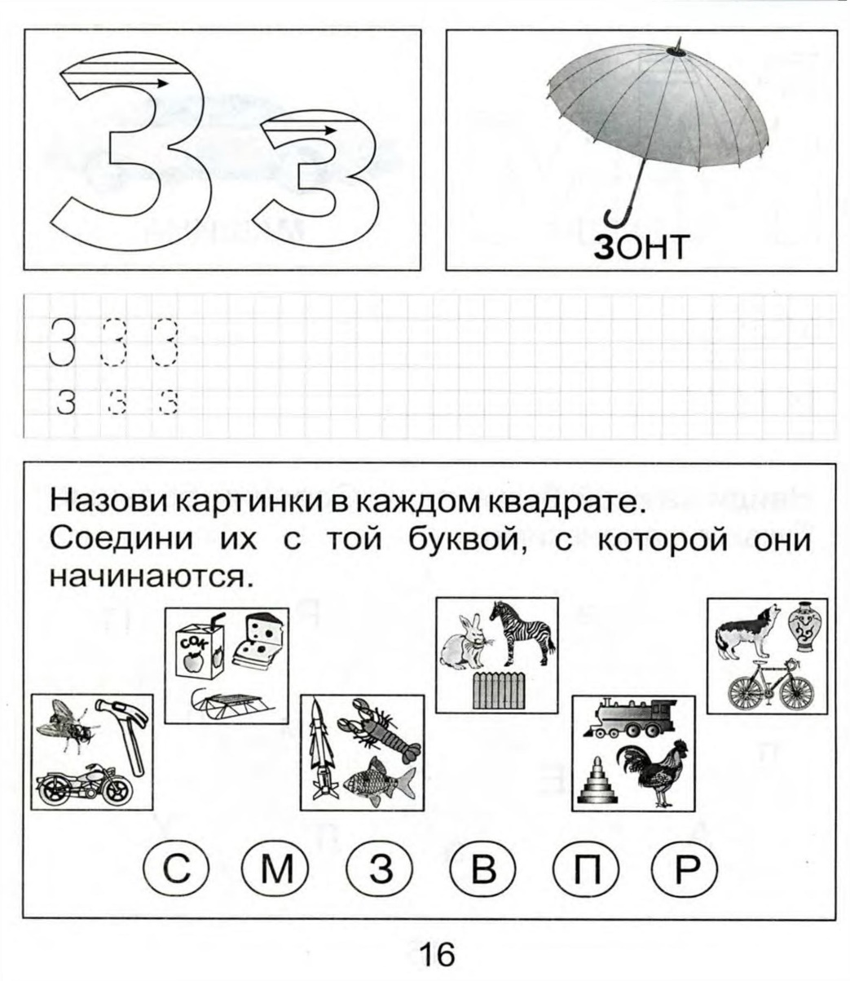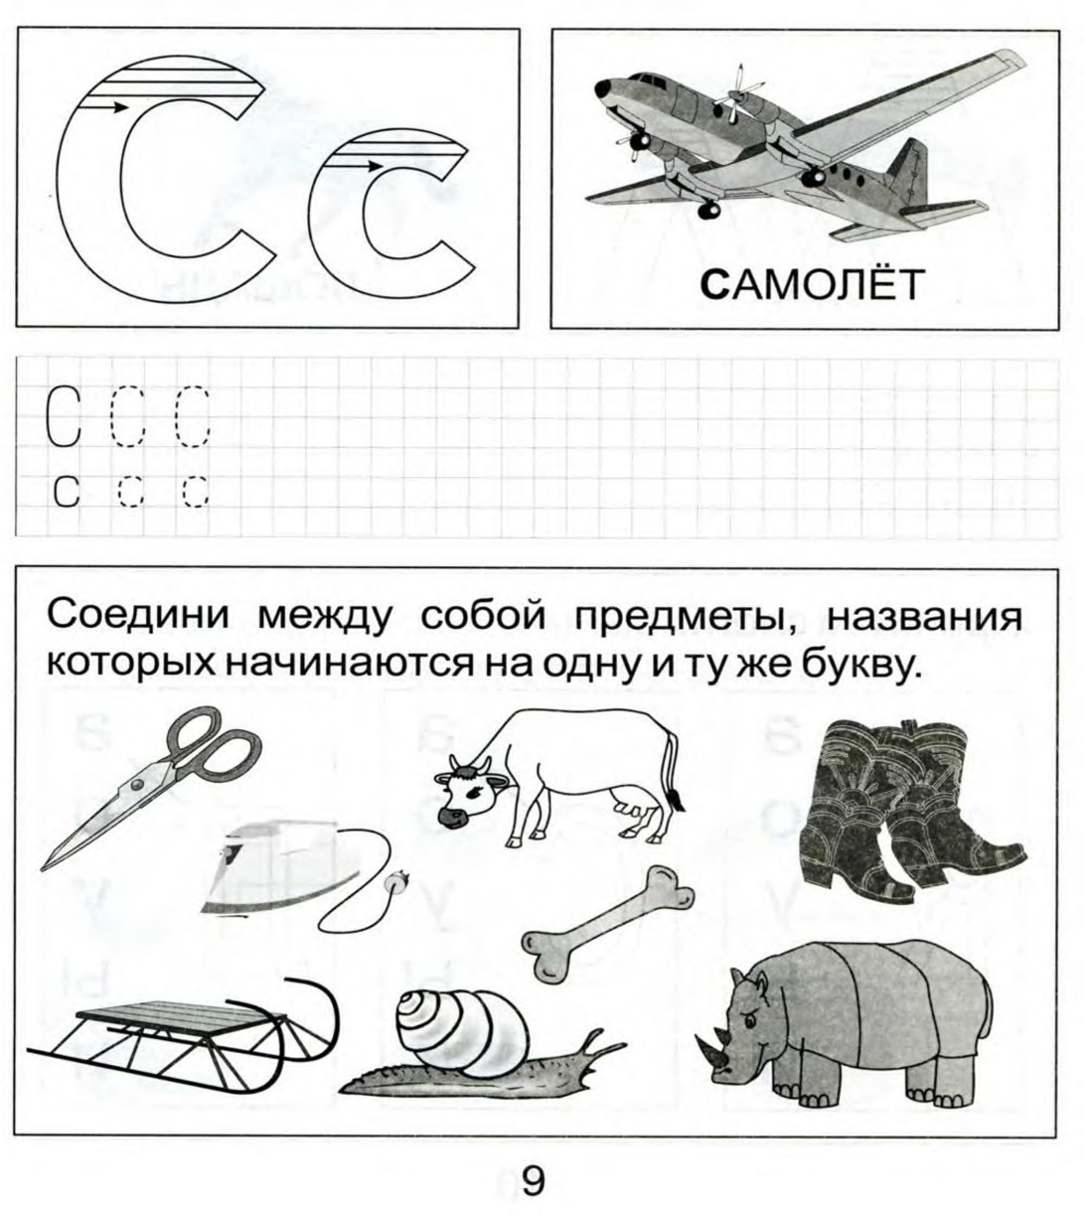

2. Соедини букву с картинкой.

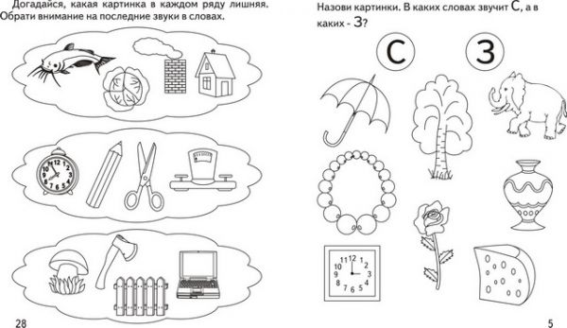

3. Вставьте букву.

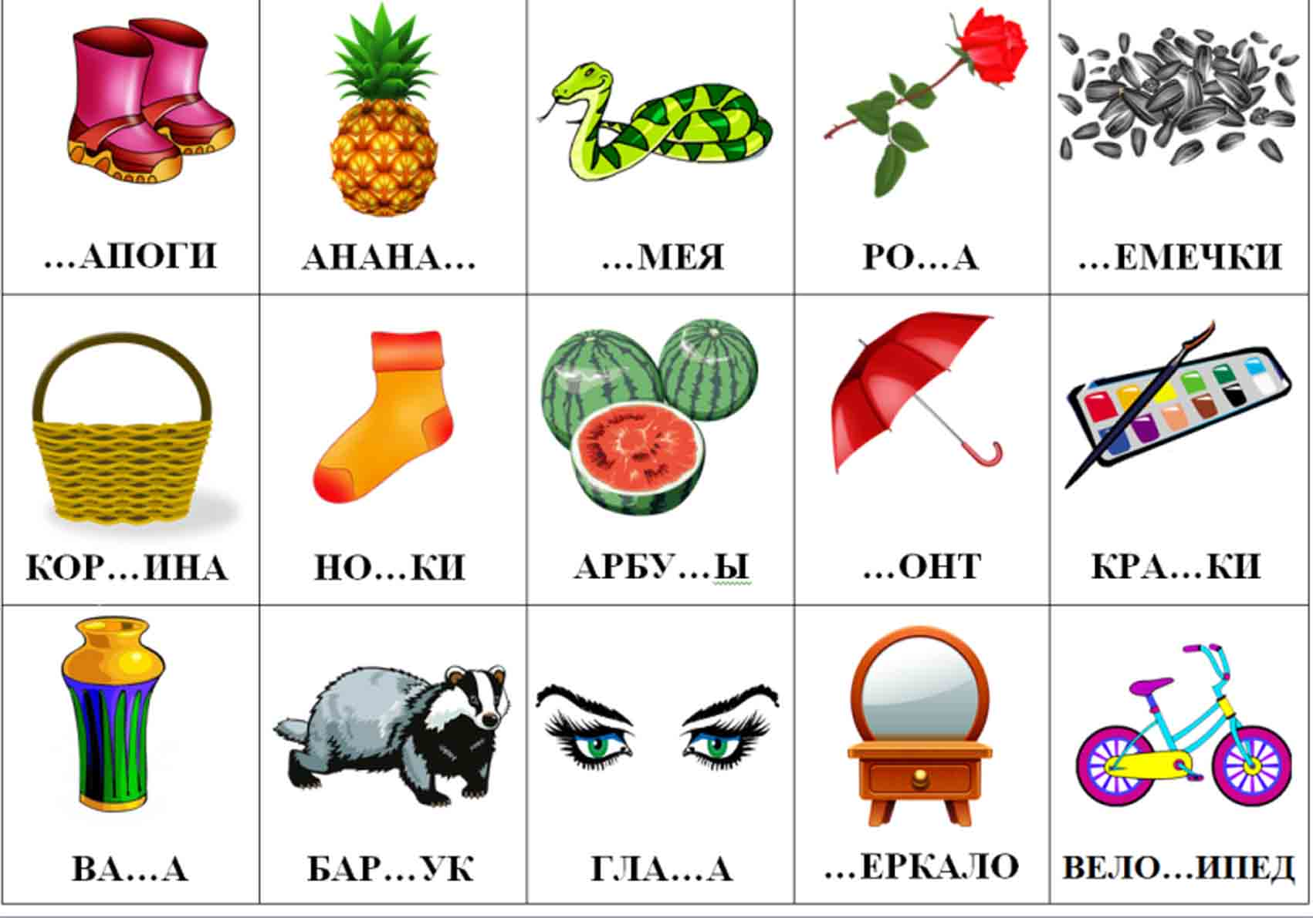

4. Замените букву З буквой С и наоборот.

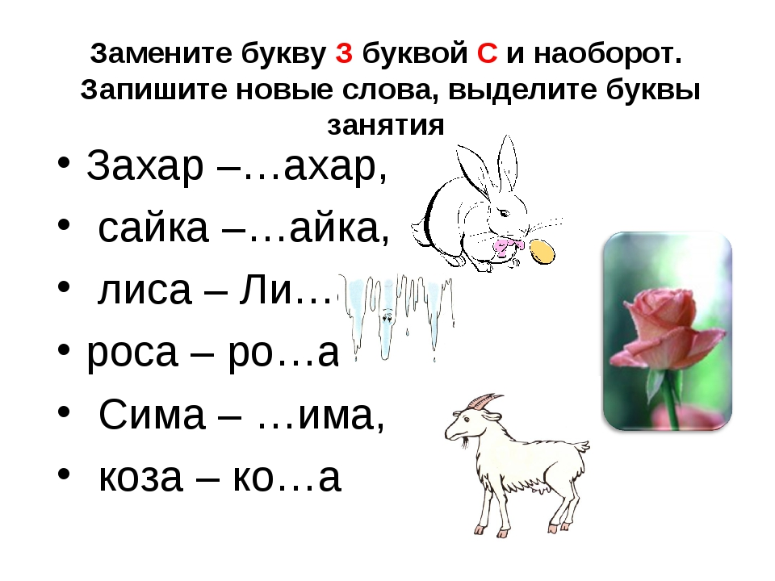

5. Раскрась животных в названиях которых есть З-С.

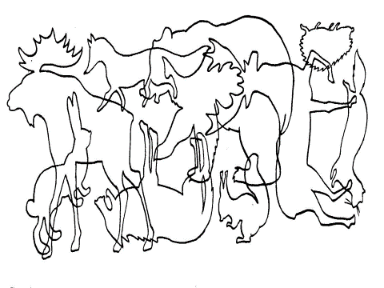

6. Запиши предложения.

В саду расцвела красивая ро…а.

________________________________________________________

Утром на траву выпала ро…а.

_________________________________________________________

У Зины болит ….уб.

_________________________________________________________

Сима ест горячий ….уп.

_________________________________________________________